Zaterdag 17 februari 2024
Dankdienst Els Joling

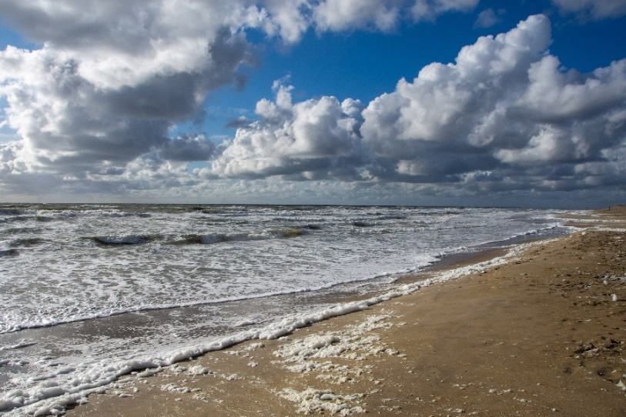

Els Joling Teunissen
Velsen 4 juli 1957 - Huissen 11 februari 2024

Voorganger: Ds. Jan Bos
Lector : Anneke Riezebos
Organist: Herman Schimmel

U kunt deze viering ook volgen via www.kerkdienstgemist.nl

Orgelmuziek

Els wordt de kerk binnengedragen. (we gaan staan)

Muziek: Simon and Garfunkel - Sound of silence

Welkom

Begroeting
v: Onze hulp is in de Naam van de Eeuwige,
a: Schepper en behoeder van alle leven,
v: God - wees voor ons de bron van leven
a: opdat wij in jouw liefde mogen leven,
in leven en sterven geborgen in jouw liefde.
v: Wij groeten elkaar
a: in de naam van de Vader, de Zoon en de Heilige Geest Amen

Herman gedenkt Els als zijn vrouw.

Muziek: Stef Bos - Door de wind

Arjen gedenkt Els zijn moeder.

Corry gedenkt Els haar zus.

Muziek: Promises - O love

Marjo Broekman gedenkt Els haar vriendin.

Muziek: Michael W. Smith - Friends

Lezen: 1 Korinthe 13

1 Al sprak ik de talen van alle mensen en die van de engelen – had ik de liefde niet, ik zou niet meer zijn dan een dreunende gong of een schallende cimbaal. 2 Al had ik de gave om te profeteren en doorgrondde ik alle geheimen, al bezat ik alle kennis en had ik het geloof dat bergen kan verplaatsen – had ik de liefde niet, ik zou niets zijn. 3 Al verkocht ik mijn bezittingen omdat ik voedsel aan de armen wilde geven, al gaf ik mijn lichaam prijs om te worden verbrand – had ik de liefde niet, het zou mij niet baten.
4 De liefde is geduldig en vol goedheid. De liefde kent geen afgunst, geen ijdel vertoon en geen zelfgenoegzaamheid. 5 Ze is niet grof en niet zelfzuchtig, ze laat zich niet boos maken en rekent het kwaad niet aan, 6 ze verheugt zich niet over het onrecht maar vindt vreugde in de waarheid. 7 Alles verdraagt ze, alles gelooft ze, alles hoopt ze, in alles volhardt ze.
8 De liefde zal nooit vergaan. Profetieën zullen verdwijnen, klanktaal zal verstommen, kennis verloren gaan – 9 want ons kennen schiet tekort en ons profeteren is beperkt. 10 Wanneer het volmaakte komt zal wat beperkt is verdwijnen. 11 Toen ik nog een kind was sprak ik als een kind, dacht ik als een kind, redeneerde ik als een kind. Nu ik volwassen ben heb ik al het kinderlijke achter me gelaten. 12 Nu zien we nog maar een afspiegeling, een raadselachtig beeld, maar straks staan we oog in oog. Nu is mijn kennen nog beperkt, maar straks zal ik volledig kennen, zoals ik zelf gekend ben. 13 Dit is wat blijft: geloof, hoop en liefde, deze drie, maar de grootste daarvan is de liefde.

ds. Jan Bos gedenkt Els als kind van God

Muziek: Trijntje Oosterhuis - Ken je mij

Dankgebed en voorbeden

Gedicht: Woorden Doen er toe

Woorden doen ertoe
Maar niet altijd
Stilte doet er soms ook toe

Kijken kan ertoe doen
Kijken dat niet bekijkt
Maar ziet

Zitten kan ertoe doen
Zitten en stil
Aanwezig zijn

Niet de woorden
niet het kijken
Niet het zitten doet ertoe

Maar jij die kijkt
Jij die er bent
Jij die stil zit

Jij die een woord bent
Als een dak
als vertrouwen

Jij die er bent
met je hart
Jij doet ertoe

Muziek: Promises - You raise me up

Zegen

Uitgeleide:

v. Laten we nu van hier gaan om Els weg te dragen naar haar graf. Wij geven haar uit handen en leggen haar in de handen van de levende God.

Mededelingen van de uitvaartondernemer.

We vormen samen een erehaag voor Els.
Els wordt uitgedragen.

Orgelmuziek

Bij het graf:

v. Nu het leven van Els Joling - Teunissen ten einde is gegaan
vertrouwen wij haar toe aan God onze Vader,
bij wie de bron van leven is en de gedachtenis der namen.
Haar lichaam leggen wij in de schoot der aarde,
zoals een zaad gezaaid wordt voor de oogst,
in de naam van de Vader en van de Zoon en van de Heilige Geest.
Amen.

Begrafenis

Deze mens hebben wij van God ontvangen, deze mens
geven wij aan God terug, in het vertrouwen op Jezus onze
Heer, want Hij is de opstanding en het leven. In zijn naam
bidden wij samen:

Onze Vader, die in de hemel zijt,
uw naam worde geheiligd,
uw Koninkrijk kome,
Uw wil geschiede, gelijk in de hemel,
zo ook op de aarde.
Geef ons heden ons dagelijks brood
en vergeef ons onze schulden,
zoals ook wij vergeven onze schuldenaren.
En leid ons niet in verzoeking,
maar verlos ons van de boze.
Want van u is het Koninkrijk
en de kracht
en de heerlijkheid
tot in eeuwigheid.
Amen.

Gedicht: Grafbezoek

Ik kom hier niet iets zoeken.
Er is hier niets te vinden

Ik kom hier iets brengen.
Dank voor het leven en de toekomst

Ik kom met wat er wordt bewaard.
Niet hier, maar in mijn hart.
Marinus van den Berg

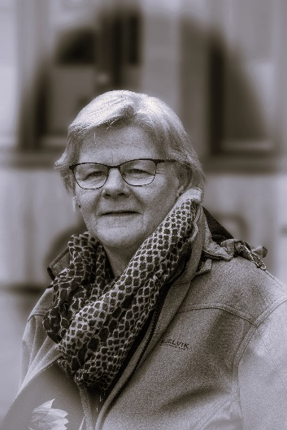

“Ik heb een mooi leven gehad, maar wilde nog langer blijven.”

